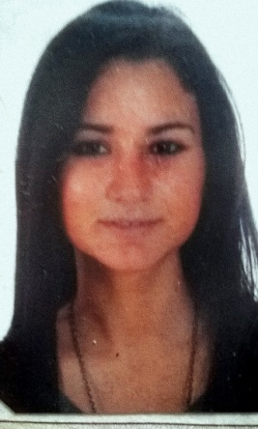**CURRICULUM VITAE**

**Giulia Zandonà**

Residenza: Via Bolzani 11C, 35020 Maserà di Padova-Pd   
Cellulare: 333.4678034  
e-mail [zandona.giulia@gmail.com](mailto:zandona.giulia@gmail.com)  
Nata a Padova , 11 gennaio 1992

**FORMAZIONE**  
Diploma di maturità artistica presso il Liceo artistico A. Modigliani di Padova. Attualmente frequento il 3° anno universitario presso l’Accademia di Belle Arti di Venezia.

**CONOSCENZA LINGUE STRANIERE**  
Inglese (scritto e parlato) sufficiente. Francese (scritto e parlato) sufficiente.

**CONOSCENZE IT**

Excel, word, powerpoint: livello buono

Photoshop, archicad: livello sufficiente

**ESPERIENZE PROFESSIONALI:**  
-> 2014 Partecipazione mostra in Giappone;

2014 Mostra grafica a Treviso;

->a Gennaio 2015 ad oggi:

Corso di Visual- Merchandising presso il Centro di Formazione di Venezia.

Durata: 400 ore ( 240 ore teoria, 160 ore pratica)

Tematiche affrontate:

* Tecniche di visual merchandising
* Sviluppo creativo ed esecutivo di vetrine, scenografie, elementi espositivi
* Laboratorio informatico/grafica professionale ( programma CorelDRAW)
* Tecnologia dei materiali (materie plastiche, tessitura…)

Attualmente ho concluso il corso teorico e sto svolgendo uno stage come Visual Merchandiser presso il punto vendita Coin di Padova (termine dello stage: 5 giugno 2015. Il 9 giugno mi verrà rilasciato un attestato )

-> Dal 2010 ad oggi, in parallelo ai miei corsi di studio, svolgo l’occupazione di cameriera presso ristorante/pizzeria.

**CARATTERISTICHE PERSONALI**  
Mi piace creare, disegnare e sperimentare.

Sia a livello personale che professionale, amo pormi degli obiettivi che mi permettano di crescere e migliorarmi.  
Sono una persona dinamica, intraprendente e predisposta a lavorare in team.

*Autorizzo il trattamento dei dati in conformità a quanto previsto dal DL 196/03.*